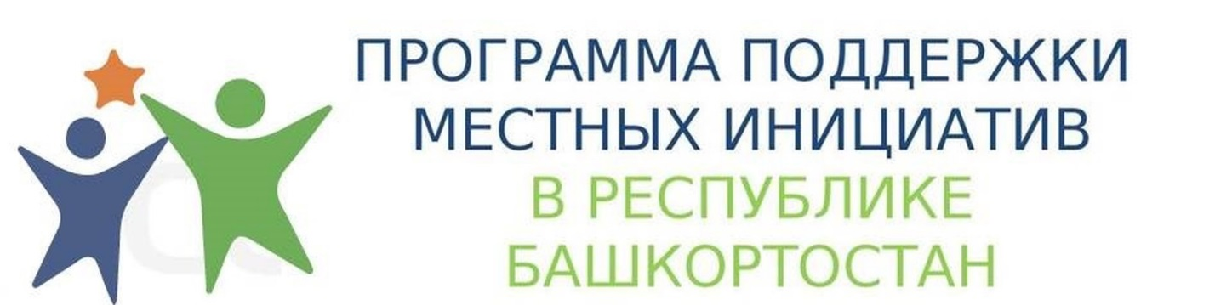

Дан старт ППМИ-2024
ППМИ-2024. 20 ноября 2023 года был дан старт конкурсного отбора проектов развития общественной инфраструктуры, основанных на местных инициативах, на территории Республики Башкортостан в 2024 году.
ППМИ— это механизм, позволяющий объединить финансовые ресурсы республиканского бюджета, бюджетов муниципальных образований, средства физических и юридических лиц и направить их на решение социально-значимых проблем.
Конкурсный отбор в 2024 году будет регламентирован Постановлением Правительства Республики Башкортостан № 39 от 6 февраля 2023 года «О реализации на территории Республики Башкортостан проектов развития общественной инфраструктуры, основанных на местных инициативах» с изменениями и дополнениями.
Согласно календарного плана все мероприятия с участием населения по выбору проекта должны быть завершены до 31 декабря 2023 года. Прием документации для участия в конкурсном отборе запланирован с января 2024 года по март 2024 года. В апреле 2024 года планируется заседание конкурсной комиссии по проведению конкурсного отбора проектов развития общественной инфраструктуры, основанных на местных инициативах, сообщается на сайте ППМИ Башкортостан.
Согласно документам, в течение 3-х дней с момента заседания конкурсной комиссии по проведению
конкурсного отбора проектов развития общественной инфраструктуры, основанных на местных инициативах, на сайте https://nocrb.ru/публикуется протокол заседания с результатами конкурсного отбора.
Предварительные рейтинги станут известны в апреле-мае 2024 года.

